Projekt

**Název projektu („Kmenová třída v ZŠ Dobratice“)**

je spolufinancován Evropskou unií.

Hlavní cíl projektu/operace

**Podpora projektu žadatele (ZŠ a MŠ Dobratice) byla umožněna na základě výzvy Programu rozvoje venkova vyhlášené v rámci Strategie komunitně vedeného místního rozvoje MAS Pobeskydí.**

**Cílem projektu bylo vybudování kmenové učebny pro žáky Základní školy Dobratice, abychom zajistili vhodné podmínky pro vzdělávání žáků. V rámci projektu došlo k pořízení vnitřního mobiliáře třídy včetně technického zázemí potřebného ve vyučovacím procesu. Nová kmenová učebna umožňuje rozvinout u žáků motivující kulturu učení zaměřenou na maximální úspěch každého žáka, učitele a podporuje trvalý pedagogický rozvoj celé školy.**

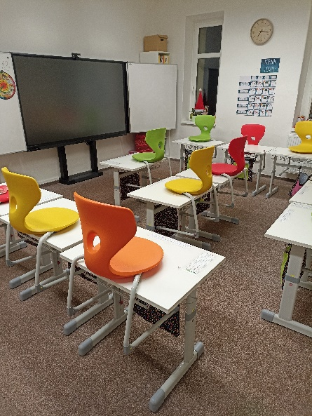**Výsledkem projektu je vybudování nové kmenové učebny s vnitřním mobiliářem a technickým vybavením (katedra učitele, učitelská židle, žákovské stoly – 17 ks, studentské židle - 17 ks, skříň - 2 ks, rohová skříňová sestava - 1 ks, nástěnka - 1 ks, sedací vaky - 4 ks, interaktivní multidotykový displej s kamerou včetně bílých křídel na elektrickém pojezdu - 1 ks, notebook učitele - 1 ks, robotická stavebnice VEX123 - sestava pro třídu), jež povede k dílčím cílům projektu:**

* **zkvalitnění vzdělávání a zvýšení efektivity výuky,**
* **uživatelsky vhodnější prostředí pro žáky a učitele.**

Zveřejnění realizace projektu na webu:

* obce - zpravodaj - <http://www.dobratice.cz/kategorie/obecni-urad/obecni-urad-zpravodaj>
* školy – [www.zsdobratice.cz](http://www.zsdobratice.cz)